hEAT

Online meni za restoran

Plan realizacije projekta

Verzija 1.0

Pregled izmena

|  |  |  |  |
| --- | --- | --- | --- |
| **Datum** | **Verzija** | **Opis** | **Autor** |
| 08.03.2015. | 1.0 | Inicijalna verzija | Edvin |
|  |  |  |  |
|  |  |  |  |
|  |  |  |  |

SADRŽAJ

1. Cilj dokumenta 3

2. Opseg dokumenta 3

3. Reference 3

4. Plan razvojnih faza 3

5. Raspored aktivnosti 4

6. Ciljevi iteracija 5

7. Verzije 6

8. Plan korišćenja resursa 6

8.1 Organizaciona struktura 6

8.2 Kadrovska politika 7

9. Cena realizacije projekta 7

Plan realizacije projekta

# Cilj dokumenta

Cilj dokumenta je definisanje zadataka i njihovo organizovanje u faze i iteracije potrebne za implementaciju web i desktop aplikacije - hEAT.

# Opseg dokumenta

Dokument opisuje opšti plan koji će biti korišćen od strane EATeam-a za razvoj Web i desktop aplikacije hEAT namenjenog za online meni restorana.

Plan opisan u ovom dokumentu zasnovan je na opisu sistema koji se želi razviti datom u predlogu projekta [1].

# Reference

Spisak korišćene literature:

1. hEAT – Predlog projekta, SWE-hEAT-01, V1.0, 2015, EATeam.
2. hEAT – Planirani raspored aktivnosti na projektu, V1.0, 2015, EATeam.

# Plan razvojnih faza

Razvoj sistema će biti sproveden korišćenjem nekoliko faza sa određenim brojem iteracija u okviru svake faze. Spisak faza sa broje iteracija i predloženim trajanjem dat u sledećoj tabeli:

|  |  |  |
| --- | --- | --- |
| **Faza** | **Broj iteracija** | **Trajanje** |
| Planiranje | 1 | 1 nedelje |
| Razrada | 1 | 2 nedelje |
| Izrada | 2 | 5 nedelja |
| Okončanje | 1 | 1 nedelje |

U tabeli 4.1 prikazane su faze i odgovarajuće zahtevane rezultate vezane za njihov završetak.

|  |  |  |
| --- | --- | --- |
| **Faza** | **Opis** | **Rezultati** |
| Planiranje | Prva faza ima za cilj prikupljanje i definisanje zahteva, te analizu poslovnih mogućnosti proizvoda. U okviru ove faze potrebno je specificirati osnovne slučajeve korišćenja sistema. | **Izrada vizije sistema.**  Početak izrade dokumenta o zahtevima. |
| Razrada | U okviru faze razrade biće analizirani zahtevi i razvijen prototip. Potrebno je izvršiti analizu svih slučajeva korišćenja, definisati arhitekturu sistema i započeti projektovanje odgovarajućih komponenti sistema.  Nakon razvoja prototipa potrebno je izvršiti proveru pogodnosti odabrane arhitekture.  Ova faza će uključiti i razvoj prototipa korisničkog interfejsa. | **Završetak izrade dokumenta o zahtevima.**  **Izrada projekta.**  Razvoj prototipa.  Razvoj prototipa korisničkog interfejsa. |
| Izrada | U toku faze izrade biće završeno projektovanje i počeće implementacija svih komponenti sistema. Nakon implementacije potrebno je izvršiti testiranje sistema i završiti razvoj beta verzije koja će biti distribuirana u cilju evaluacije. Svi nedostaci otkriveni u beta verziji će biti ispravljeni i konačna verzija softvera će biti spremna.  Na kraju ove faze biće završeno sa implementacijom i testiranjem konačne verzije softvera. | **Izrada detaljnog projekta.**  Razvoj beta verzije sistema.  **Izrada plana testiranja.**  Testiranje sistema.  **Izrada izveštaja o testiranju.**  Razvoj konačne verzije. |
| Okončanje | Faza okončanja uključuje pripremu pratećeg materijala i distribuciju softvera korisnicima.  Na kraju ove faze potrebno je imati sređenu projektnu dokumentaciju, gotovo korisničko uputstvo sa uputstvom za instaliranje sistema. | **Izrada korisničkog uputstva.**  **Distribucija i instalacija sistema.** |

**Tabela 4.1 Faze projekta i zahtevani rezultati**

Svaka faza u razvoju sistema je podeljena na iteracije opisane u odeljku 6.

Gantov dijagram dat u odeljku 5 ilustruje raspored aktivnosti na realizaciji projekta kroz faze, iteracije i očekivane rezultate. Dužina projekta je procenjena na 11 nedelja.

# Raspored aktivnosti

Planirani raspored aktivnosti koji prikazuje faze, iteracije i očekivane rezultate projekta sadržan je u dokumentu hEAT – Planirani raspored aktivnosti [2].

Pogledati dokument: **SWE_AV02_Raspored_aktivnosti.mpp**

# Ciljevi iteracija

Svaka faza se sastoji od razvojnih iteracija u kojima se razvija određena celina sistema. U osnovi, ove iteracije treba da obezbede:

* smanjenje rizika,
* ranije dobijanje funkcionalnih verzija sistema i
* maksimalnu fleksibilnost u planiranju funkcionalnosti za narednu verziju.

Sledeća tabela opisuje iteracije zajedno sa očekivanim rezultatima i pridruženim rizicima.

|  |  |  |  |  |
| --- | --- | --- | --- | --- |
| **Faza** | **Iteracija** | **Opis** | **Rezultati** | **Rizici** |
| Planiranje | Preliminarna iteracija | Definisanje zahteva i poslovnih mogućnosti.  Modelovanje domena | **Vizija sistema** | Razjašnjavanje korisničkih zahteva na samom početku.  Razvoj realističnog plana realizacija.  Utvrđivanje opravdanosti projekta sa poslovne tačke gledišta. |
| Razrada | R1 Iteracija – Razvoj prototipa | Analiza slučajeva korišćenja i arhitekturno projektovanje.  Razvoj web aplikacionog prototipa.  Razvoj desktop prototipa.  Razvoj prototipa korisničkog interfejsa. | **Dokument o zahtevima**  prototip web aplikacije  prototip desktop aplikacije  Prototip korisničkog interfejsa | Razjašnjavanje arhitekturnih nedoumica.  Ublažavanje tehničkih rizika.  Rano dobijanje prototipa koji može biti ocenjen od strane korisnika. |
| Izrada | I1 Iteracija – Razvoj beta verzija | Implementacija i testiranje beta verzija web i desktop aplikacija. | **Detaljni projekat**  Beta verzija  **Plan testiranja** | Implementacija svih ključnih funkcionalnosti u beta verziji.  Dobijanje povratne reakcije od korisnika pre implementacije konačne verzije. |
| I2 Iteracija – Razvoj konačnih verzija | Implementacija preostalih slučajeva korišćenja i ispravka grešaka i nedostataka uočenih u beta verziji.  Razvoj konačnih verzija. | **Izveštaj o testiranju**  Konačne verzije web i desktop aplikacija | Softver ocenjen od strane korisnika.  Visok nivo kvaliteta proizvoda.  Umanjenje verovatnoće pojave greški. |
| Okončanje | F1 Iteracija – Izlazak proizvoda | Priprema pratećeg materijala, distribuiranje i instalacija sistema. | **Proizvod** |  |

# Verzije

Predloženi plan zahteva izdavanje jedne verzije softvera koji se razvija. Pretpostavlja se da će se planirani sadržaj verzije menjati u toku rada na projektu. Vodiće se računa i o definisanom prioritetu funkcionalnosti.

Pre konačne verzije biće izdata beta verzija koja će biti dostavljena korisnicima na ispitivanje.

# Plan korišćenja resursa

## Organizaciona struktura

Organizaciona struktura ljudstva angažovanog na projektu prikazana je na sledećem grafikonu:

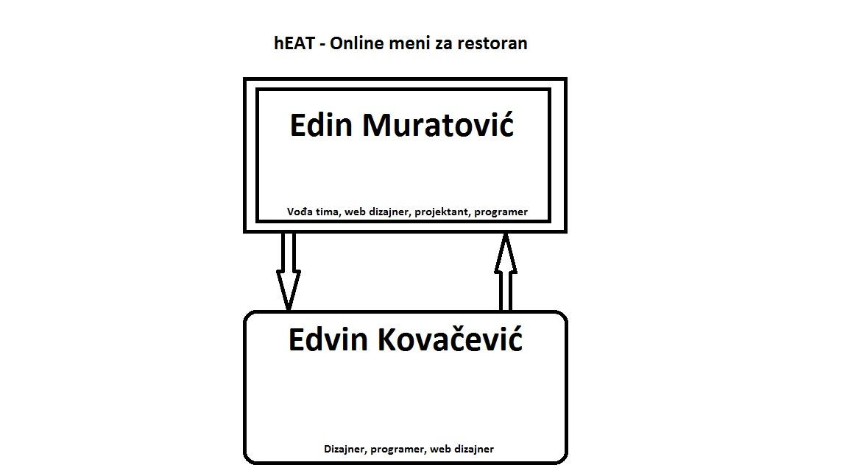

## Kadrovska politika

Osobe identifikovane na organizacionom grafikonu u odeljku 8.1 čine tim koji će razvijati projekat hEAT. Projektni tim se neće menjati u toku realizacije projekta.

# Cena realizacije projekta

Budžet definisan za projekat na osnovu preliminarnih procena je dat u nastavku:

|  |  |  |  |  |  |  |
| --- | --- | --- | --- | --- | --- | --- |
| **Budžet projekta hEAT (primer)** | | | | | | |
| **Rad** |  |  |  |  |  |  |
|  | **Aktivnosti** | |  | **Rad (PD)** | | **Cena** |
|  | Specifikacija zahteva | | | 20 |  | 13,000.00 Din. |
|  | Analiza i projektovanje | | | 32 |  | 45,600.00 Din. |
|  | Implementacija | | | 75 |  | 90,000.00 Din. |
|  | Testiranje | | | 20 |  | 26,000.00 Din. |
|  | Instalacija | | | 3 |  | 4,400.00 Din. |
|  |  | *Honorar programera:* | | 150 |  | 170,000.00 Din. |
|  |  |  |  |  |  |  |
|  |  |  |  | **UKUPAN BUDŽET:** | | 349,000.00 Din. |